Evaluación módulo 3
Nombre del estudiante: Fecha: Sección:
Responde.
1. ¿A través de qué documentos puedes dejar un registro de la historia de tu vida?

2. Escribe tres formas en las que se pueden estudiar registros antiguos.

Fichas de Registro | Definición
Ficha de cita textual
 | Guarda la información básica acerca de la fuente consultada.
Ficha de resumen
3. Completa la siguiente tabla con las palabras o definiciones que faltan.

4. ¿Cuál es la diferencia entre una biblioteca y una hemeroteca?

5. ¿Por qué crees que la Hemeroteca Nacional de Guatemala “Clemente Marroquín Rojas” se declaró Patrimonio Cultural de la Nación?

6. ¿Qué cadena montañosa forma una barrera natural en la frontera entre Europa y Asia?

7. Escribe las regiones en las que se divide Asia.

8. Escribe 5 de los cultivos más importantes de Asia.

9. Une con una línea los siguientes hechos geográficos con su descripción.
isla más extensa  cima más alta  río más largo | Everest, en la frontera de Nepal y China  Yangtzé, China  Borneo, en Insulindia

10. Completa lo que se te pide.

a. Los cuatro países que son llamados los Tigres de Asia.

b. Los países que tienen los puntos más bajo del planeta (mar y puerto)

c. El país más grande del mundo.

11. Escribe en el mapa los nombres de los sitios que respondiste en la pregunta 10.

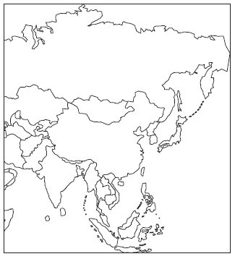

12. Subraya el país que pertenece a la región mediterránea de Asia.
a. Arabia Saudita b. Irán c. Georgia d. Chipre
13. Subraya la región de Asia que dispone de reservas de petróleo que aún no han sido explotadas debido a problemas de comunicación y transporte

a. Mediterránea
b. Asía del Norte
c. Meseta Central
d. Región del Suroeste
14. Subraya el país que pertenece a la península de Indochina.
a. India b. Taiwán c. Sri Lanka d. Singapur
15. ¿Por qué crees que es importante reducir las emisiones de gases de efecto invernadero?

16. ¿En qué fecha se dio la caída de Constantinopla?
a. 1463 b. 1543 c. 1453 d. 1563
17. Escribe cómo estaba dividida la península itálica durante el Renacimiento.

18. Nombra a 3 artistas destacados del Renacimiento.

19. Une con una línea los estilos de arte renacentista de España y su descripción.
Herreriano  Cisneros  Plateresco | - Arte que se fusionó con el estilo gótico y con el mudéjar  - Arte que pretendía demostrar la fuerza de la corona española, cuando la realidad era que había crisis económica.  - Arte consiste en llevar a cabo los ornamentos italianos con detalles mudéjares.

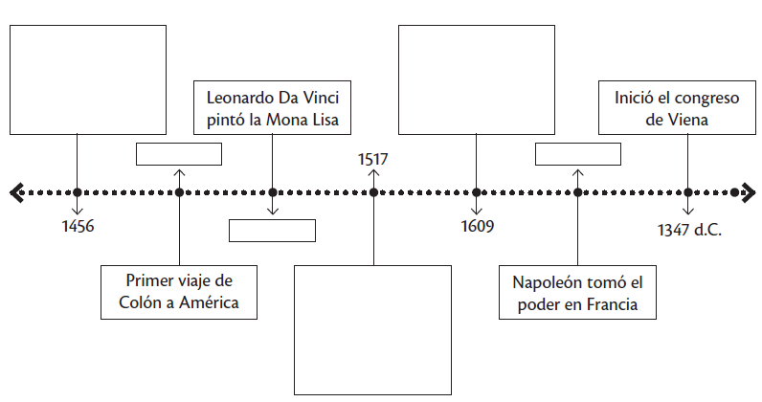
20. Completa los sucesos y las fechas que faltan en la siguiente línea de tiempo.

21. Escribe quiénes conformaban cada estado en durante la Revolución Francesa.
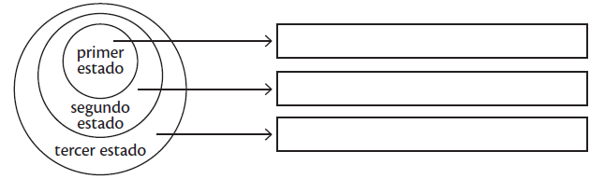

22. Es una palabra de origen portugués que se usaba para nombrar una perla deformada o joya falsa.
a. Cisneros b. Ilustración c. Barroco d. Herreriano
23. Religión que no permite que los sacerdotes se casen.
a. calvinismo b. católica. c. luterana
24. De los siguientes filósofos de la Ilustración, ¿quien escribió acerca de la libertad de pensamiento y religión?
a. Montesquieu b. Voltaire c. Rousseau
25. ¿Cuál crees que fue la consecuencia más relevante de la Revolución Industrial?

26. Es la cualidad humana que nos motiva a ayudar a las personas que tienen alguna necesidad o que están pasando por una dificultad.

27. ¿Cuáles son los principios democráticos que son necesarios para alcanzar una cultura de paz?

28. Completa la siguiente tabla de conceptos y definiciones.
concepto | definición
honradez
 | Considerar a las personas como idénticas ante la ley, sin discriminación por raza, religión, sexo, idiomas, gustos o costumbres.
aceptación

29. Subraya el valor que da a cada persona lo que le corresponde.
a. justicia b. responsabilidad c. participación
30. Escribe una propuesta que consideras de beneficio y que podría realizarse con todos los miembros de tu comunidad educativa.

